Kính gửi : Mr/Mrs Cellphone:
Email : Website:
BẢNG BÁO GIÁ TỔNG HỢP MÁY CHIẾU
o0o
 | Model | Cấu Hình | SL | Đơn giá  Chưa vat  (VNĐ) | Thành tiền  Full vat  (VND)
01 | Máy Chiếu  SONY VPL-DX221  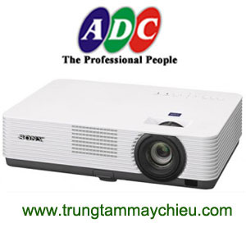 | Độ sáng: 2.800 ANSI lumens  Độ phân giải: XGA (1024x768)  Support Full HD (1920x1080)  Độ tương phản: 3.000:1  Tuổi thọ bóng đèn: 10.000 Giờ  Trọng lượng: 2.8kg  Xuất xứ: China, Design in Japan  Bảo hành 2 năm cho máy, 12 tháng hoặc 1.000 giờ cho bóng đèn | 01 | 10.400.000 | 11.440.000
02 | Máy Chiếu  SONY VPL-DX241 | Độ sáng: 3.200 ANSI lumens  Độ phân giải: XGA (1024x768)  Support Full HD (1920x1080)  Độ tương phản: 3.000:1  Tuổi thọ bóng đèn: 10.000 Giờ  Trọng lượng: 2.8kg  Xuất xứ: China, Design in Japan  Bảo hành 2 năm cho máy, 12 tháng hoặc 1.000 giờ cho bóng đèn | 01 | 12.800.000 | 14.080.000
03 | Máy Chiếu  SONY VPL-DX271 | Độ sáng: 3.600 ANSI lumens  Độ phân giải: XGA (1024x768)  Support Full HD (1920x1080)  Độ tương phản: 4.000:1  Tuổi thọ bóng đèn: 10.000 Giờ  Trọng lượng: 3.7kg  Xuất xứ: China, Design in Japan  Bảo hành 2 năm cho máy, 12 tháng hoặc 1.000 giờ cho bóng đèn | 01 | 14.900.000 | 17.490.000
04 | Máy Chiếu  SONY VPL-EX435  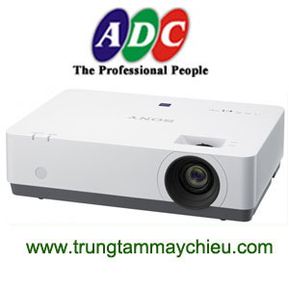 | Độ sáng: 3.200 ANSI lumens  Độ phân giải: XGA (1024x768)  Support Full HD (1920x1080)  Độ tương phản: 20.000:1  Tuổi thọ bóng đèn: 10.000 Giờ  Trọng lượng: 3.7kg  Xuất xứ: China, Design in Japan  Bảo hành 2 năm cho máy, 12 tháng hoặc 1.000 giờ cho bóng đèn | 01 | 14.200.000 | 15.620.000
05 | Máy Chiếu  SONY VPL-EX455 | Độ sáng: 3.600 ANSI lumens  Độ phân giải: XGA (1024x768)  Support Full HD (1920x1080)  Độ tương phản: 20.000:1  Tuổi thọ bóng đèn: 10.000 Giờ  Trọng lượng: 3.7kg  Xuất xứ: China, Design in Japan  Bảo hành 2 năm cho máy, 12 tháng hoặc 1.000 giờ cho bóng đèn | 01 | 16.200.000 | 17.820.000
06 | Máy Chiếu  SONY VPL-EX570 | Độ sáng: 4200 ANSI lumens  Độ phân giải: XGA (1024x768)  Support Full HD (1920x1080)  Độ tương phản: 20.000:1  Tuổi thọ bóng đèn: 10.000 Giờ  Trọng lượng: 3.7kg  Xuất xứ: China, Design in Japan  Bảo hành 2 năm cho máy, 12 tháng hoặc 1.000 giờ cho bóng đèn | 01 | 21.200.000 | 23.320.000
07 | Máy Chiếu  SONY VPL-CX276  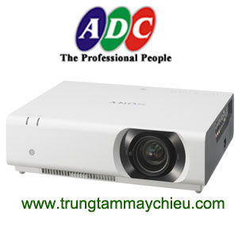 | Độ sáng: 5200 ANSI lumens  Độ phân giải: XGA (1024x768)  Support Full HD (1920x1080)  Độ tương phản: 3.000:1  Tuổi thọ bóng đèn: 4.000 Giờ  Trọng lượng: 5.6kg  Xuất xứ: China, Design in Japan  Bảo hành 2 năm cho máy, 12 tháng hoặc 1.000 giờ cho bóng đèn | 01 | 30.900.000 | 33.990.000
08 | Máy Chiếu  SONY VPL-CW276 | Độ sáng: 5200 ANSI lumens  Độ phân giải: XGA (1024x768)  Support Full HD (1920x1080)  Độ tương phản: 3.000:1  Tuổi thọ bóng đèn: 4.000 Giờ  Trọng lượng: 5.6kg  Xuất xứ: China, Design in Japan  Bảo hành 2 năm cho máy, 12 tháng hoặc 1.000 giờ cho bóng đèn | 01 | 32.900.000 | 36.190.000
09 | Máy Chiếu  SONY VPL-CH350 | Độ sáng: 4.000 ANSI lumens  Độ phân giải: WUXGA(1920x1200)  Độ tương phản: 2.500:1  Tuổi thọ bóng đèn: 10.000 Giờ  Trọng lượng: 5.7kg  Xuất xứ: China, Design in Japan  Bảo hành 2 năm cho máy, 06 tháng hoặc 1.000 giờ cho bóng đèn | 01 | 31.500.000 | 34.650.000
10 | Máy Chiếu  SONY VPL-CH370 | Độ sáng: 5.000 ANSI lumens  Độ phân giải: WUXGA(1920x1200)  Độ tương phản: 2.500:1  Tuổi thọ bóng đèn: 10.000 Giờ  Trọng lượng: 5.7kg  Xuất xứ: China, Design in Japan  Bảo hành 2 năm cho máy, 06 tháng hoặc 1.000 giờ cho bóng đèn | 01 | 34.200.000 | 37.6200.000
11 | Máy Chiếu  PANASONIC  PT-LB303A  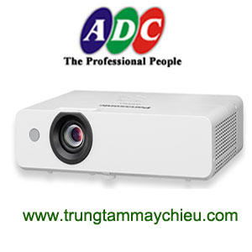 | Độ sáng: 3.100 ANSI lumens  Độ phân giải: XGA (1024x768)  Support Full HD (1920x1080)  Độ tương phản: 16.000:1  Tuổi thọ bóng đèn: 10.000 Giờ  Trọng lượng: 2.8kg  Xuất xứ: China, Design in Japan  Bảo hành 01 năm cho máy, 03 tháng hoặc 500 giờ cho bóng đèn | 01 | 10.600.000 | 11.660.000
12 | Máy Chiếu  PANASONIC  PT-LB353A | Độ sáng: 3.300 ANSI lumens  Độ phân giải: XGA (1024x768)  Support Full HD (1920x1080)  Độ tương phản: 16.000:1  Tuổi thọ bóng đèn: 10.000 Giờ  Trọng lượng: 2.8kg  Xuất xứ: China, Design in Japan  Bảo hành 01 năm cho máy, 03 tháng hoặc 500 giờ cho bóng đèn | 01 | 12.500.000 | 13.750.000
13 | Máy Chiếu  PANASONIC  PT-LB383A | Độ sáng: 3.800 ANSI lumens  Độ phân giải: XGA (1024x768)  Support Full HD (1920x1080)  Độ tương phản: 12.000:1  Tuổi thọ bóng đèn: 10.000 Giờ  Trọng lượng: 2.9kg  Xuất xứ: China, Design in Japan  Bảo hành 01 năm cho máy, 03 tháng hoặc 500 giờ cho bóng đèn | 01 | 13.600.000 | 14.960.000
14 | Máy Chiếu  PANASONIC  PT-LW373A | Độ sáng: 3.800 ANSI lumens  Độ phân giải: XGA (1024x768)  Support Full HD (1920x1080)  Độ tương phản: 12.000:1  Tuổi thọ bóng đèn: 10.000 Giờ  Trọng lượng: 2.9kg  Xuất xứ: China, Design in Japan  Bảo hành 01 năm cho máy, 03 tháng hoặc 500 giờ cho bóng đèn | 01 | 15.900.000 | 17.490.000
15 | Máy Chiếu  PANASONIC  PT-LB423A | Độ sáng: 4.100 ANSI lumens  Độ phân giải: XGA (1024x768)  Support Full HD (1920x1080)  Độ tương phản: 16.000:1  Tuổi thọ bóng đèn: 10.000 Giờ  Trọng lượng: 2.9kg  Xuất xứ: China, Design in Japan  Bảo hành 01 năm cho máy, 03 tháng hoặc 500 giờ cho bóng đèn | 01 | 16.500.000 | 18.150.000
16 | Máy Chiếu  PANASONIC  PT-VX425N | Độ sáng: 4.500 ANSI lumens  Độ phân giải: XGA (1024x768)  Support Full HD (1920x1080)  Độ tương phản: 12.000:1  Tuổi thọ bóng đèn: 7.000 Giờ  Trọng lượng: 3.4kg  Xuất xứ: China, Design in Japan  Bảo hành 01 năm cho máy, 03 tháng hoặc 500 giờ cho bóng đèn | 01 | 20.900.000 | 22.990.000
17 | Máy Chiếu  PANASONIC  PT-VW350A | Độ sáng: 4.000 ANSI lumens  Độ phân giải: SXGA (1280x800)  Support Full HD (1920x1080)  Độ tương phản: 12.000:1  Tuổi thọ bóng đèn: 7.000 Giờ  Trọng lượng: 3.4kg  Xuất xứ: China, Design in Japan  Bảo hành 01 năm cho máy, 03 tháng hoặc 500 giờ cho bóng đèn | 01 | 17.500.000 | 19.250.000
18 | Máy Chiếu  PANASONIC  PT-VW540  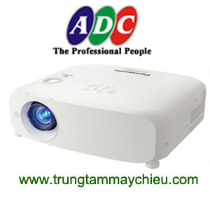 | Độ sáng: 5.500 ANSI lumens  Độ phân giải: SXGA (1280x800)  Support Full HD (1920x1080)  Độ tương phản: 16.000:1  Tuổi thọ bóng đèn: 7.000 Giờ  Trọng lượng: 4.8kg  Xuất xứ: China, Design in Japan  Bảo hành 01 năm cho máy, 03 tháng hoặc 500 giờ cho bóng đèn | 01 | 26.900.000 | 29.590.000
19 | Máy Chiếu  PANASONIC  PT-VX610 | Độ sáng: 5.500 ANSI lumens  Độ phân giải: SXGA (1280x800)  Support Full HD (1920x1080)  Độ tương phản: 16.000:1  Tuổi thọ bóng đèn: 7.000 Giờ  Trọng lượng: 4.8kg  Xuất xứ: China, Design in Japan  Bảo hành 01 năm cho máy, 03 tháng hoặc 500 giờ cho bóng đèn | 01 | 24.900.000 | 27.390.000
20 | Máy Chiếu  PANASONIC  PT-VX605N | Độ sáng: 5.500 ANSI lumens  Độ phân giải: SXGA (1280x800)  Support Full HD (1920x1080)  Độ tương phản: 16.000:1  Tuổi thọ bóng đèn: 7.000 Giờ  Trọng lượng: 4.8kg  Xuất xứ: China, Design in Japan  Bảo hành 01 năm cho máy, 03 tháng hoặc 500 giờ cho bóng đèn | 01 | 36.900.000 | 40.590.000
21 | Máy Chiếu  EPSON EB-S41  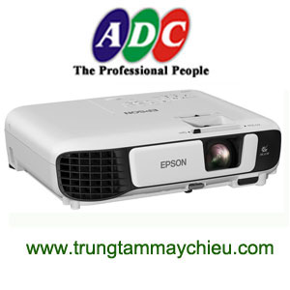 | Độ sáng: 3300 ANSI lumens  Độ phân giải: SVGA (800x600)  Support Full HD (1920x1080)  Độ tương phản: 15.000:1  Tuổi thọ bóng đèn: 10.000 Giờ  Trọng lượng: 2.4kg  Xuất xứ: Phippnies, Design in Japan  Bảo hành 2 năm cho máy, 12 tháng hoặc 1.000 giờ cho bóng đèn | 01 | 8.200.000 | 9.020.000
22 | Máy Chiếu  EPSON EB-X41 | Độ sáng: 3.600 ANSI lumens  Độ phân giải: XGA (1024x768)  Support Full HD (1920x1080)  Độ tương phản: 20.000:1  Tuổi thọ bóng đèn: 10.000 Giờ  Trọng lượng: 2.4kg  Xuất xứ: Phippnies, Design in Japan  Bảo hành 2 năm cho máy, 12 tháng hoặc 1.000 giờ cho bóng đèn | 01 | 12.300.000 | 13.530.000
23 | Máy Chiếu  EPSON EB-X05  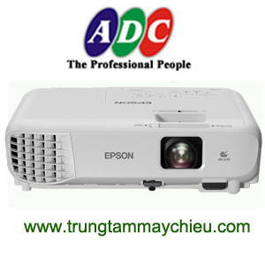 | Độ sáng: 3.300 ANSI lumens  Độ phân giải: XGA (1024x768)  Support Full HD (1920x1080)  Độ tương phản: 20.000:1  Tuổi thọ bóng đèn: 10.000 Giờ  Trọng lượng: 2.4kg  Xuất xứ: Phippnies, Design in Japan  Bảo hành 2 năm cho máy, 12 tháng hoặc 1.000 giờ cho bóng đèn | 01 | 9.900.000 | 10.890.000
24 | Máy Chiếu  EPSON EB-X400 | Độ sáng: 3.500 ANSI lumens  Độ phân giải: XGA (1024x768)  Support Full HD (1920x1080)  Độ tương phản: 22.000:1  Tuổi thọ bóng đèn: 10.000 Giờ  Trọng lượng: 2.4kg  Xuất xứ: Phippnies, Design in Japan  Bảo hành 2 năm cho máy, 12 tháng hoặc 1.000 giờ cho bóng đèn | 01 | 11.500.000 | 12.650.000
25 | Máy Chiếu  EPSON EB-W29  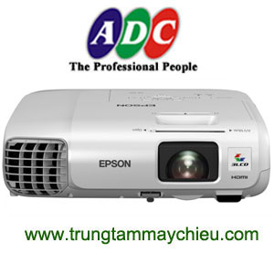 | Độ sáng: 3.000 ANSI lumens  Độ phân giải: WXGA (1280x800)  Support Full HD (1920x1080)  Độ tương phản: 10.000:1  Tuổi thọ bóng đèn: 10.000 Giờ  Trọng lượng: 2.6kg  Xuất xứ: Phippnies, Design in Japan  Bảo hành 2 năm cho máy, 12 tháng hoặc 1.000 giờ cho bóng đèn | 01 | 12.500.000 | 13.750.000
26 | Máy Chiếu  EPSON EB-W39 | Độ sáng: 3.000 ANSI lumens  Độ phân giải: WXGA (1280x800)  Support Full HD (1920x1080)  Độ tương phản: 10.000:1  Tuổi thọ bóng đèn: 10.000 Giờ  Trọng lượng: 2.6kg  Xuất xứ: Phippnies, Design in Japan  Bảo hành 2 năm cho máy, 12 tháng hoặc 1.000 giờ cho bóng đèn | 01 | 14.500.000 | 15.950.000
27 | Máy Chiếu  EPSON EB-2042  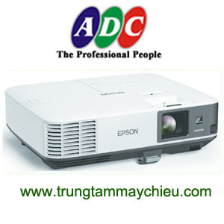 | Độ sáng: 4.400 ANSI lumens  Độ phân giải: XGA (1024x768)  Support Full HD (1920x1080)  Độ tương phản: 15.000:1  Tuổi thọ bóng đèn: 5.000 Giờ  Trọng lượng: 4.8kg  Xuất xứ: China, Design in Japan  Bảo hành 2 năm cho máy, 12 tháng hoặc 1.000 giờ cho bóng đèn | 01 | 17.200.000 | 18.920.000
28 | Máy Chiếu  EPSON EB-2055 | Độ sáng: 5.000 ANSI lumens  Độ phân giải: XGA (1024x768)  Support Full HD (1920x1080)  Độ tương phản: 15.000:1  Tuổi thọ bóng đèn: 5.000 Giờ  Trọng lượng: 4.8kg  Xuất xứ: China, Design in Japan  Bảo hành 2 năm cho máy, 12 tháng hoặc 1.000 giờ cho bóng đèn | 01 | 25.800.000 | 29.150.000
29 | Máy Chiếu  EPSON EB-2065 | Độ sáng: 5.500 ANSI lumens  Độ phân giải: XGA (1024x768)  Support Full HD (1920x1080)  Độ tương phản: 15.000:1  Tuổi thọ bóng đèn: 5.000 Giờ  Trọng lượng: 4.8kg  Xuất xứ: China, Design in Japan  Bảo hành 2 năm cho máy, 12 tháng hoặc 1.000 giờ cho bóng đèn | 01 | 29.500.000 | 32.450.000
30 | Máy Chiếu  EPSON EB-2155W | Độ sáng: 5.000 ANSI lumens  Độ phân giải: WXGA (1280x800)  Support Full HD (1920x1080)  Độ tương phản: 15.000:1  Tuổi thọ bóng đèn: 5.000 Giờ  Trọng lượng: 4.8kg  Xuất xứ: China, Design in Japan  Bảo hành 2 năm cho máy, 12 tháng hoặc 1.000 giờ cho bóng đèn | 01 | 28.900.000 | 31.790.000
31 | Máy Chiếu  BENQ MS506  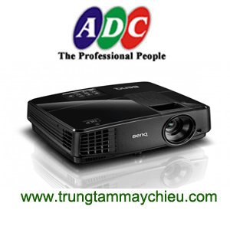 | Độ sáng: 3.200 ANSI lumens  Độ phân giải: SVGA (800x600)  Support Full HD (1920x1080)  Độ tương phản: 13.000:1  Tuổi thọ bóng đèn: 10.000 Giờ  Trọng lượng: 2.4kg  Xuất xứ: China, Design in TWAIN  Bảo hành 2 năm cho máy, 12 tháng hoặc 1.000 giờ cho bóng đèn | 01 | 6.600.000 | 7.260.000
32 | Máy Chiếu  BENQ MS550  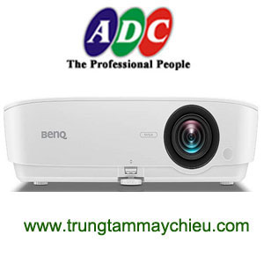 | Độ sáng: 3.600 ANSI lumens  Độ phân giải: SVGA (800x600)  Support Full HD (1920x1080)  Độ tương phản: 20.000:1  Tuổi thọ bóng đèn: 15.000 Giờ  Trọng lượng: 2.4kg  Xuất xứ: China, Design in TWAIN  Bảo hành 2 năm cho máy, 12 tháng hoặc 1.000 giờ cho bóng đèn | 01 | 9.200.000 | 10.120.000
33 | Máy Chiếu  BENQ MX535 | Độ sáng: 3.600 ANSI lumens  Độ phân giải: XGA (1024x768)  Support Full HD (1920x1080)  Độ tương phản: 15.000:1  Tuổi thọ bóng đèn: 15.000 Giờ  Trọng lượng: 2.4kg  Xuất xứ: China, Design in TWAIN  Bảo hành 2 năm cho máy, 12 tháng hoặc 1.000 giờ cho bóng đèn | 01 | 11.500.000 | 12.550.000
34 | Máy Chiếu  BENQ MW533 | Độ sáng: 3.300 ANSI lumens  Độ phân giải: XGA (1024x768)  Support Full HD (1920x1080)  Độ tương phản: 15.000:1  Tuổi thọ bóng đèn: 10.000 Giờ  Trọng lượng: 2.4kg  Xuất xứ: China, Design in TWAIN  Bảo hành 2 năm cho máy, 12 tháng hoặc 1.000 giờ cho bóng đèn | 01 | 11.000.000 | 12.100.000
35 | Máy Chiếu  BENQ MH733 | Độ sáng: 4.000 ANSI lumens  Độ phân giải: FullHD (1920x1080)  Độ tương phản: 16.000:1  Tuổi thọ bóng đèn: 10.000 Giờ  Trọng lượng: 2.5kg  Xuất xứ: China, Design in TWAIN  Bảo hành 2 năm cho máy, 12 tháng hoặc 1.000 giờ cho bóng đèn | 01 | 22.900.000 | 25.190.000
36 | Máy Chiếu  BENQ TH683 | Độ sáng: 3.200 ANSI lumens  Độ phân giải: FullHD (1920x1080)  Độ tương phản: 16.000:1  Tuổi thọ bóng đèn: 10.000 Giờ  Trọng lượng: 2.5kg  Xuất xứ: China, Design in TWAIN  Bảo hành 2 năm cho máy, 12 tháng hoặc 1.000 giờ cho bóng đèn | 01 | 17.900.000 | 19.690.000
37 | Máy Chiếu  INFOCUS IN112xv  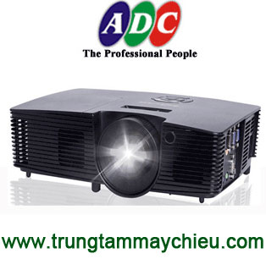 | Độ sáng: 3.400 ANSI lumens  Độ phân giải: SVGA (800x600)  Support Full HD (1920x1080)  Độ tương phản: 16.000:1  Tuổi thọ bóng đèn: 15.000 Giờ  Trọng lượng: 2.4kg  Xuất xứ: China, Design in USA  Bảo hành 2 năm cho máy, 12 tháng hoặc 1.000 giờ cho bóng đèn | 01 | 7.200.000 | 7.920.000
38 | Máy Chiếu  INFOCUS IN114xa | Độ sáng: 3.200 ANSI lumens  Độ phân giải: XGA (1024x768)  Support Full HD (1920x1080)  Độ tương phản: 15.000:1  Tuổi thọ bóng đèn: 10.000 Giờ  Trọng lượng: 2.4kg  Xuất xứ: China, Design in USA  Bảo hành 2 năm cho máy, 12 tháng hoặc 1.000 giờ cho bóng đèn | 01 | 9.500.000 | 10.450.000
39 | Máy Chiếu  INFOCUS IN233 | Độ sáng: 3.600 ANSI lumens  Độ phân giải: XGA (1024x768)  Độ tương phản: 30.000:1  Tuổi thọ bóng đèn: 15.000 Giờ  Trọng lượng: 2.35kg  Xuất xứ: China, Design in USA  Bảo hành 2 năm cho máy, 12 tháng hoặc 1.000 giờ cho bóng đèn | 01 | 11.000.000 | 12.100.000
40 | Máy Chiếu  INFOCUS IN321S | Độ sáng: 3.600 ANSI lumens  Độ phân giải: SVGA (800x600)  Support Full HD (1920x1080)  Độ tương phản: 25.000:1  Tuổi thọ bóng đèn: 15.000 Giờ  Trọng lượng: 2.35kg  Xuất xứ: China, Design in USA  Bảo hành 2 năm cho máy, 12 tháng hoặc 1.000 giờ cho bóng đèn | 01 | 7.900.000 | 8.690.000
41 | Máy Chiếu  INFOCUS P110 | Độ sáng: 3.700 ANSI lumens  Độ phân giải: XGA (1024x768)  Support Full HD (1920x1080)  Độ tương phản: 25.000:1  Tuổi thọ bóng đèn: 15.000 Giờ  Trọng lượng: 2.35kg  Xuất xứ: China, Design in USA  Bảo hành 2 năm cho máy, 12 tháng hoặc 1.000 giờ cho bóng đèn | 01 | 11.500.000 | 12.650.000
42 | Máy Chiếu  OPTOMA S341  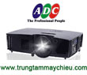 | Độ sáng: 3.500 ANSI lumens  Độ phân giải: SVGA (800x600)  Support Full HD (1920x1080)  Độ tương phản: 22.000:1  Tuổi thọ bóng đèn: 10.000 Giờ  Trọng lượng: 2.2kg  Xuất xứ: China, Design in TWAIN  Bảo hành 2 năm cho máy, 12 tháng hoặc 1.000 giờ cho bóng đèn | 01 | 7.800.000 | 8.580.000
43 | Máy Chiếu  OPTOMA X341 | Độ sáng: 3.500 ANSI lumens  Độ phân giải: XGA (1024x768)  Support Full HD (1920x1080)  Độ tương phản: 22.000:1  Tuổi thọ bóng đèn: 10.000 Giờ  Trọng lượng: 2.2kg  Xuất xứ: China, Design in TWAIN  Bảo hành 2 năm cho máy, 12 tháng hoặc 1.000 giờ cho bóng đèn | 01 | 9.800.000 | 10.780.000
44 | Máy Chiếu  OPTOMA PX318 | Độ sáng: 3.300 ANSI lumens  Độ phân giải: XGA (1024x768)  Support Full HD (1920x1080)  Độ tương phản: 22.000:1  Tuổi thọ bóng đèn: 10.000 Giờ  Trọng lượng: 2.2kg  Xuất xứ: China, Design in TWAIN  Bảo hành 2 năm cho máy, 12 tháng hoặc 1.000 giờ cho bóng đèn | 01 | 9.200.000 | 10.120.000
45 | Máy Chiếu  OPTOMA W331  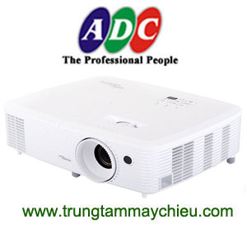 | Độ sáng: 3.300 ANSI lumens  Độ phân giải: WXGA (1280x800)  Support Full HD (1920x1080)  Độ tương phản: 22.000:1  Tuổi thọ bóng đèn: 10.000 Giờ  Trọng lượng: 2.2kg  Xuất xứ: China, Design in TWAIN  Bảo hành 2 năm cho máy, 12 tháng hoặc 1.000 giờ cho bóng đèn | 01 | 12.500.000 | 13.750.000
46 | Máy Chiếu  OPTOMA EH502 | Độ sáng: 5.000 ANSI lumens  Độ phân giải: Full HD (1920x1080)  Độ tương phản: 15.000:1  Tuổi thọ bóng đèn: 4.000 Giờ  Trọng lượng: 4.6kg  Xuất xứ: China, Design in TWAIN  Bảo hành 2 năm cho máy, 12 tháng hoặc 1.000 giờ cho bóng đèn | 01 | 34.500.000 | 37.950.000
47 | Máy Chiếu  OPTOMA HD27E | Độ sáng: 3.400 ANSI lumens  Độ phân giải: Full HD (1920x1080)  Độ tương phản: 25.000:1  Tuổi thọ bóng đèn: 12.000 Giờ  Trọng lượng: 2.6kg  Xuất xứ: China, Design in TWAIN  Bảo hành 2 năm cho máy, 12 tháng hoặc 1.000 giờ cho bóng đèn | 01 | 17.950.000 | 19.745.000
48 | Máy Chiếu  VIEWSONIC PA502S  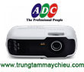 | Độ sáng: 3.500 ANSI lumens  Độ phân giải: SVGA (800x600)  Support Full HD (1920x1080)  Độ tương phản: 15.000:1  Tuổi thọ bóng đèn: 10.000 Giờ  Trọng lượng: 2.1kg  Xuất xứ: China, Design in TWAIN  Bảo hành 2 năm cho máy, 12 tháng hoặc 1.000 giờ cho bóng đèn | 01 | 9.000.000 | 9.900.000
49 | Máy Chiếu  VIEWSONIC PA502X | Độ sáng: 3.500 ANSI lumens  Độ phân giải: WXGA (1280x800)  Support Full HD (1920x1080)  Độ tương phản: 22.000:1  Tuổi thọ bóng đèn: 10.000 Giờ  Trọng lượng: 2.1kg  Xuất xứ: China, Design in TWAIN  Bảo hành 2 năm cho máy, 12 tháng hoặc 1.000 giờ cho bóng đèn | 01 | 11.500.000 | 12.650.000
50 | Máy Chiếu  Casio XJ-V2  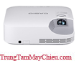 | Độ sáng: 3.000 ANSI lumens  Độ phân giải: XGA (1024x768)  Support Full HD (1920x1080)  Độ tương phản: 20.000:1  Tuổi thọ bóng đèn: 20.000 Giờ  Trọng lượng: 2.8kg  Xuất xứ: Japan  Bảo hành 03 năm cho máy, 03 năm hoặc 6.000 giờ cho bóng đèn | 01 | 15.900.000 | 17.490.000
51 | Máy Chiếu  Casio XJ-V100W | Độ sáng: 3.000 ANSI lumens  Độ phân giải: WXGA (1280x800)  Support Full HD (1920x1080)  Độ tương phản: 20.000:1  Tuổi thọ bóng đèn: 20.000 Giờ  Trọng lượng: 2.8kg  Xuất xứ: Japan  Bảo hành 03 năm cho máy, 03 năm hoặc 6.000 giờ cho bóng đèn | 01 | 27.900.000 | 30.690.000
52 | Máy Chiếu  Casio XJ-V10x | Độ sáng: 3.300 ANSI lumens  Độ phân giải: XGA (1024x768)  Support Full HD (1920x1080)  Độ tương phản: 20.000:1  Tuổi thọ bóng đèn: 20.000 Giờ  Trọng lượng: 2.8kg  Xuất xứ: Japan  Bảo hành 03 năm cho máy, 03 năm hoặc 6.000 giờ cho bóng đèn | 01 | 26.900.000 | 29.590.000
53 | Máy Chiếu  Dell P318S  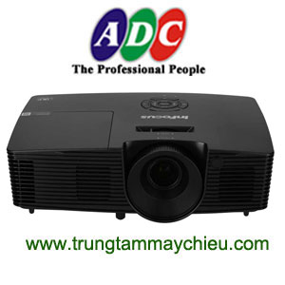 | Độ sáng: 3.200 ANSI lumens  Độ phân giải: SVGA (800x600)  Support Full HD (1920x1080)  Độ tương phản: 10.000:1  Tuổi thọ bóng đèn: 10.000 Giờ  Trọng lượng: 2.4kg  Xuất xứ: China, Design in USA  Bảo hành 2 năm cho máy, 12 tháng hoặc 1.000 giờ cho bóng đèn | 01 | 7.900.000 | 8.690.000
54 | Máy Chiếu  Dell 1450 | Độ sáng: 3.000 ANSI lumens  Độ phân giải: XGA (1024x768)  Support Full HD (1920x1080)  Độ tương phản: 2.200:1  Tuổi thọ bóng đèn: 10.000 Giờ  Trọng lượng: 2.4kg  Xuất xứ: China, Design in USA  Bảo hành 2 năm cho máy, 12 tháng hoặc 1.000 giờ cho bóng đèn | 01 | 12.500.000 | 13.750.000
55 | Máy Chiếu  Dell 1850 | Độ sáng: 3.000 ANSI lumens  Độ phân giải: Full HD (1920x1080)  Độ tương phản: 2.000:1  Tuổi thọ bóng đèn: 10.000 Giờ  Trọng lượng: 2.8kg  Xuất xứ: China, Design in USA  Bảo hành 2 năm cho máy, 12 tháng hoặc 1.000 giờ cho bóng đèn | 01 | 26.500.000 | 29.150.000
56 | Máy Chiếu  Dell 1650 | Độ sáng: 3.800 ANSI lumens  Độ phân giải: WXGA( 1280X800) Support to Full HD (1920x1080)  Độ tương phản: 2.000:1  Tuổi thọ bóng đèn: 10.000 Giờ  Trọng lượng: 2.8kg  Xuất xứ: China, Design in USA  Bảo hành 2 năm cho máy, 12 tháng hoặc 1.000 giờ cho bóng đèn | 01 | Call | call
TỔNG CỘNG ĐƠN HÀNG
THUẾ VAT 10%
TỔNG CỘNG THÀNH TIỀN
Ghi chú:
- Sản phẩm phân phối nguyên đai nguyên kiện mới 100% theo tiêu chuẩn nhà cung cấp bao gồm giấy chứng nhân CO + CQ đầy đủ. Sản phẩm được bảo hành chính hãng theo tiêu chuẩn nhà phân phối. Sản phẩm được đổi mới trong 7-10 ngày nếu có bất kì lỗi nào.
- Hình thức thanh toán: Thanh toán chuyển khoản 100% giá trị đơn hàng ngay sau khi bàn giao nghiệm thu thiết bị hoàn thiện và có hóa đơn tài chính.
- Tên tài khoản: CÔNG TY TNHH CÔNG NGHỆ ỨNG DỤNG THÁI THỊNH:
Số tài khoản: . 2801101047008 tại Ngân Hàng TMCP Quân Đội
Xin chân thành cám ơn và rất mong được hợp tác cùng quý khách!
Tel: 028 6660 8830 ( 10 lines) / EXT: 103 TPHCM, Ngày Tháng 09 Năm 2018
Email: quynh@trungtammaychieu.com Người làm báo giá
HP: Mr Quỳnh 091.55.22.963 – 093.40.50.963
Website: www.trungtammaychieu.com

Nguyễn Mạnh Quỳnh

